Консультация учителя-логопеда Пыжиковой О.Г.
для родителей "Речевая готовность ребенка к школе"

Когда говорят о "готовности к школе", то имеют в виду не отдельные умения и знания, а их определенный набор, в котором присутствуют все основные компоненты.
Наша речь – процесс общения, поэтому готовность или неготовность к обучению в школе во многом определяется уровнем речевого развития. Ведь именно, при помощи речи устной и письменной ребенку предстоит усвоить всю систему знаний. Чем лучше у него будет развита речь до поступления в школу, тем быстрее ученик овладеет чтением и письмом.

Родителям в первую очередь следует обратить внимание на:
- Правильное произношение всех звуков
- Умение различать звуки речи на слух
- Владение навыками звукового анализа и синтеза
- Словарный запас
- Сформированность грамматического строя речи
- Связную речь
- Речевую коммуникацию
- Мелкую моторику рук и психические процессы (память, внимание, мышление, восприятие)

Звукопроизношение и фонематический слух
В норме вся звуковая сторона речи должна быть усвоена ребёнком полностью к 5 – 6 годам. К этому возрасту ребёнок должен уметь различать звуки на слух и в произношении. Приходя в школу, он должен отчётливо произносить звуки в различных словах, во фразовой речи, не должен их пропускать, искажать, заменять другими.

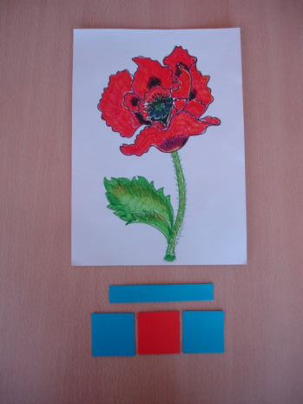

Владение навыками звукового анализа и синтеза:

- умение выделять звук на фоне слова;
- слышать и выделять первый и последний звук в слове;
- определять позицию звука в слове (начало, середина, конец);
- определять количество и последовательность звуков в слове, место звука в слове по отношению к другим;
- называть слова с заданным звуком;
- уметь составлять слова из звуков;
- дети должны знать и правильно употреблять термины "звук", "слог", "слово", "предложение".
Слоговая структура слова
Ребенку 6-7 лет доступны слова сложной слоговой структуры (аквариум, библиотекарь, баскетболист, экскаватор). Он произносит их в быстром темпе, не переставляет, не выкидывает, не добавляет звуки и слоги.

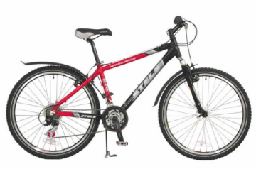

Словарный запас
К 7 годам у ребёнка должен быть достаточно большой словарный запас (около 2000 слов)
В своей речи он должен активно использовать все части речи (существительные, прилагательные, глаголы, наречия, антонимы, синонимы, числительные), пони мать переносное значение слов, подбирать обобщающие понятия для группы предметов.
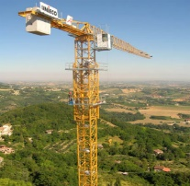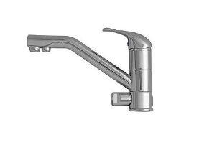

Сформированность грамматического строя речи
Ребенок должен уметь пользоваться разными способами словообразования и словоизменения (правильно употреблять слова с уменьшительно-ласкательными суффиксами, образовывать слова в нужной форме, образовывать прилагательные от существительных, изменять существительные по числам, падежам, глаголы по видам, понимать и употреблять предлоги, согласовывать числительные и прилагательные с существительными).
Игры "Один-много", "Назови предмет ласково", "Назови детенышей", "Чей хвост и чьи уши", "Два и пять предметов".

Связная речь
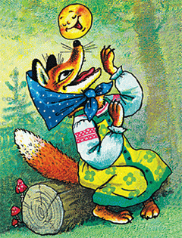

К 7 годам ребёнок должен уметь
- пересказывать небольшие по объёму рассказы и сказки
- составлять рассказ по картинке
- составлять рассказ по серии картин
- отвечать на вопросы по тексту

При пересказе (рассказе) обращается внимание:
- на понимание ребёнком текста (он должен правильно формулировать основную мысль),
- на структурирование текста (он должен уметь последовательно и точно строить пересказ),
- на лексику (полнота и точность использования слов),
- на грамматику (он должен правильно строить предложения, уметь использовать сложные предложения

Мелкая моторика рук
Хорошо развитая мелкая моторика способствует развитию речи (пальчиковая гимнастика, игры с прищепками, использование шариков су-джок, обведение и штриховка предметов, шнуровка, нанизывание бусинок, аппликации, лепка, плетение, вырезание ножницами и т.д.).

Психические процессы
Все психические процессы тесно взаимосвязаны.
Недоразвитие хотя бы одного психического процесса приводит к нарушению умственного развития ребёнка в целом.
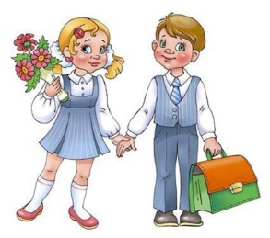
Речевая коммуникация
- Ребёнок должен быть достаточно активен в общении,
- уметь слушать и понимать речь,
- строить общение с учетом ситуации,
- легко входить в контакт с детьми и взрослыми,
- ясно и последовательно выражать свои мысли,
- пользоваться формами речевого этикета.

С уважением, Ваш логопед.

